卷 号
卷内编号
密 级

HD20180718RD09
《中职教育基础能力平台》
分 类:  <模板>  使用者:  <项目组>  文档编号：  HD-RD-306  四川华迪信息技术有限公司 | 软件需求规约  Version 1.1  项 目 承 担 部 门：华南农业大学6班3组  撰 写 人（签名）：张丹萍  完 成 日 期：2018年07月22日  本文档 使 用部门： □主管领导 □项目组  □客户（市场） □维护人员 □用户  评审负责人（签名）：吕浩泰  评 审 日 期：
分 类:  <模板>  使用者:  <项目组>  文档编号：  HD-RD-306  四川华迪信息技术有限公司 | 
文档信息
标题: 中职教育基础能力平台软件需求规约
作者: 张丹萍
创建日期: 2018年07月26日
上次更新日期:2018年07月30日
版本: 1.0
部门名称:华南农业大学6班3组

修订文档历史记录
日期 | 版本 | 说明 | 作者
2018.07.22 | 0.1 | 初版 | 张丹萍
2018.07.24 | 0.2 | 修改办学条件-办学条件填报表 | 张丹萍
2018.07.24 | 0.3 | 添加了分析数据中 图表的说明 | 吕浩泰
2018.07.25 | 0.4 | 增加注册各用户类型需补充的信息表 | 张丹萍
2018.07.26 | 0.5 | 修改浏览器要求 | 张丹萍
2018.07.26 | 0.5 | 修改分析数据查询的查询条件 | 张丹萍
2018.07.26 | 0.5 | 修改分析数据查询的输出项 | 张丹萍
2018.07.26 | 0.5 | 修改分析数据查询的业务规则 | 张丹萍
2018.07.26 | 0.5 | 添加数据管理中的分配凭证 | 张丹萍
2018.07.26 | 0.5 | 添加数据管理中的登录 | 张丹萍
2018.07.26 | 0.5 | 添加数据管理中的注册 | 张丹萍
2018.07.30 | 1.0 | 正式发布 | 张丹萍
2018.08.03 | 1.1 | 修改实训基地管理新增实训室管理需求 修改专业大类实训基地管理新增所属专业的输入属性 | 张丹萍

目录
软件需求规约 5
1. 简介 5
1.1. 目的 5
(1)理顺学校申报和项目申报业务流程，实现业务流程信息化； 5
(2)增大数据量，增强数据统计、分析功能, 支持决策； 5
(3)增加系统的可适用性，更加人性化，提供友好的系统界面。 5
1.2. 范围 5
1.3. 义、首字母缩写词和缩略语 5
1.4. 参考资料 5
2. 整体说明 5
2.1. 软件标识 5
2.2. 软件描述 6
2.2.1. 系统属性 6
2.2.2. 开发背景 6
2.2.3. 软件功能 6
2.3. 用户特点 6
2.3.1. 用户分类 6
2.3.2. 用户特点 6
2.4. 限制与约束 7
3. 具体需求 7
3.1. 基本信息管理系统 7
3.1.1. 学校基本信息管理 8
3.1.2. 学校基本情况管理 9
3.1.3. 教师数据管理 13
3.1.4. 学生数据管理 15
3.1.5. 职业培训情况管理 16
3.1.6. 实训基地管理 17
3.1.7. 教学计划管理 19
3.1.8. 专项资金建设项目管理 20
3.2. 查询系统 23
3.2.1. 基础数据查询 23
3.2.2. 分析数据查询 24
3.2.3. 项目数据查询 29
3.2.4. 项目数据分析 29
3.3. 公告管理 31
3.3.1. 发布公告 31
3.3.2. 查阅公告 32
3.4. 数据审核 33
3.4.1. 区县审核 33
3.4.2. 市局审核 34
3.4.3. 高级领导审核 34
3.5. 数据管理 36
3.5.1. 用户信息管理 36
3.5.2. 系统管理 37
3.5.3. 项目信息管理 39
3.5.4. 密码管理 39
3.5.5. 开放信息填报 40
4. 设计约束 40
5. 购买的构件 41
6. 接口 41
6.1. 用户界面 41
6.2. 硬件接口 41
6.3. 软件接口 41

简介
通过对成都市教育局中职教育基础能力平台的分析和研究，考虑成都市教育局中职教育基础能力平台在今后信息化建设的持续发展，需要建立信息化建设的基础框架，为信息化建设的持续发展、平滑升级等提供技术保障。

目的
应用先进的信息化技术搭建一个标准化、规范化、网络化的中职教育基础能力平台将分布在不同学校、不同区县、不同市局的中职教育基础能力信息进行有机整合，通过规划、收集、整理人力数据资源，充分利用各种统计、查询等方法达到跨学校、跨区县的信息共享和资源共享,纯脚本实现，无需下载控件。
1、建立中职教育基础能力平台系统中职教育基础能力数据库，开发必要的中职教育基础能力应用软件，并为中职教育基础能力业务应用软件二次开发预留接口。
2、开发的总体目标是：
(1)理顺学校申报和项目申报业务流程，实现业务流程信息化；
(2)增大数据量，增强数据统计、分析功能, 支持决策；
(3)增加系统的可适用性，更加人性化，提供友好的系统界面。

范围
本文档适用于“成都市教育局中职教育基础能力平台”项目开发的整个生命周期，包括项目的每个阶段，覆盖项目每一项工作任务。

义、首字母缩写词和缩略语
术语 | 解释
四川华迪 | 四川华迪信息技术有限公司
CMMI | Capability Maturity Model Integration
教育局 | 成都市教育局
权限 | 资源访问能力的标识。
角色 | 资源中若干访问权限的集合。
角色组 | 角色构成的集合。
日志 | 资源对行为的记录。

参考资料
《成都市教育局中职教育基础能力平台需求说明.doc》
《CMMI规范管理方面资料》

整体说明

软件标识
软件名称：成都市教育局中职教育基础能力平台
软件缩写：BEIS
版本号：0.3

软件描述

系统属性
成都市教育局中职教育基础能力平台包括基础基本信息系统、数据查询系统、公告管理系统、数据审核系统、以及数据管理系统等。

开发背景
2014年中，成都市教育局委托四川华迪信息技术有限公司建设成都市教育局中职教育基础能力平台演示版本。经过演示后，为了更好地满足成都市教育局对中职教育的管理，扩大建设数据填报系统、数据查询系统、公告管理系统、数据审核系统、消息管理系统，以及系统管理系统等。

软件功能
成都市教育局中职教育基础能力平台由5大系统构成，如下所示：
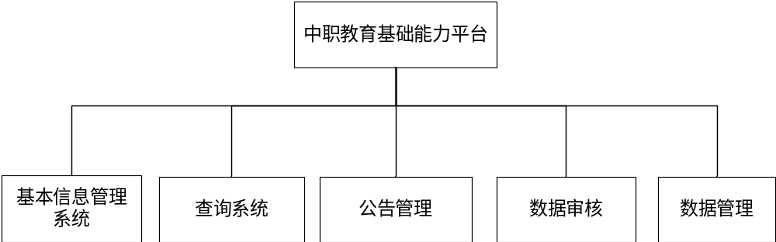

用户特点

用户分类
- 学校用户：进行基础数据填报、建设项目上报、分析数据查询以及查阅公告；
- 区县用户：审核各区县所属学校填报的数据、查询所属学校数据以及查阅公告；
- 管理员（市局）用户（市局）：能够发布公告、数据查询（分析数据查询、基础数据查询）、审核数据（审核市直属学校填报的数据：项目和基础数据）；
- 高级用户（领导）（领导）：查询（图表形式）【分析数据】、查询基础数据；

用户特点
用户能够熟练的使用Windows操作系统，能使用IE浏览器上网，以及使用Office办公套件进行文档处理。

限制与约束
- 系统运行环境
操作系统：简体中文Windows 7/8/10
数据库：MySQL Server 5.7，SP4补丁
浏览器：Chrome
- 硬件限制
WEB服务器、数据库服务器
CPU：Intel Pentium 4 3.0G
内存：2GB
硬盘：80GB
- 网络
以太网：100MB
- 用户机器配置
内存：512MB

具体需求

基本信息管理系统
基本信息管理系统分为学校基本信息管理、基本情况管理、教师数据管理、学生数据管理、职业培训情况管理、实训基地管理、教学计划管理，以及专项资金建设项目管理管理等。
基本信息管理系统结构图如下

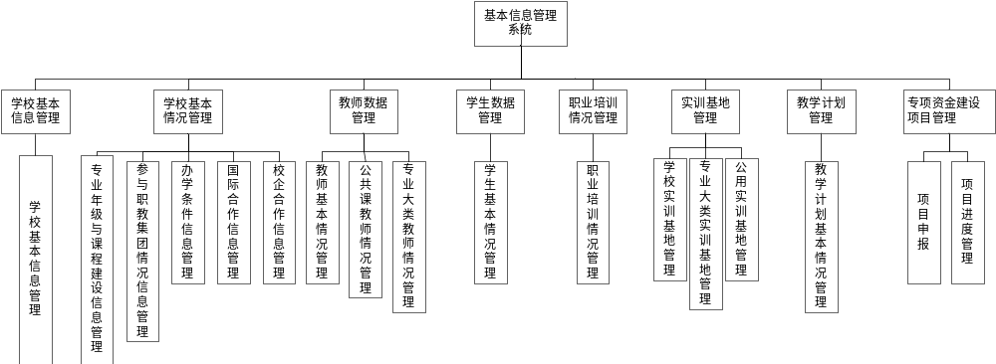

基础数据管理流程
区县学校基础数据填报
区县教育局审核
直属学校数据填报
市局管理员审核

基本信息管理：学校基本信息。
基本情况管理包括：办学条件、专业年级与课程建设、国际合作、参与职教集团情况、校企合作。
教师数据管理包括：基本情况、公共课教师情况、专业大类教师情况。
学生数据管理包括：学生基本情况。
职业培训情况管理包括：职业培训情况。
实训基地管理包括：全校实训基地、专业大类实训基地、公用实训基地。
教学计划管理包括：基本情况。
专项资金建设项目管理管理包括：项目申报、项目进度管理。

学校基本信息管理
功能名称 | 学校基本信息管理
功能描述 | 注册成功后学校需要填写相关信息，包括增加、修改功能。
功能使用者 | 学校用户
输入项 | 【单行文本】学校属地管理教育行政部门名称  【单行文本】学校属地管理教育行政部门代码  【单行文本】校长姓名  【单行文本】校长手机号码  【选择】学校驻地城乡类型  - 主城区  - 城乡结合区  - 镇中心区  - 镇乡结合区
处理描述 | 学校用户在注册成功后，进入学校基本信息进行数据填报。
输出项 | 学校相关信息。
业务规则 | 注册成功后，各学校进行填报。  当学校相关信息有发生变动时，需在系统中修改。
界面要求 | 简洁直观，容易操作。

学校基本情况管理
学校基本情况分为办学条件、专业年级与课程建设、国际合作、参与职教集团情况、校企合作。

办学条件管理
功能名称 | 办学条件管理
功能描述 | 填报学校的办学条件信息，包括增加、修改功能。
功能使用者 | 学校用户
输入项 | 【单行文本】  （除特别声明外，以下所有数据项都以此格式输入）  学生用餐座位数  图书馆藏书数量  电子读物数量  报纸订阅数  期刊订阅数  阅览室座位数  电子阅览室座位数  教师用台式机数量  教师用笔记本数量  【excel附件上传】地方生均预算内拨款标准  【excel附件上传】地方财政专项拨款  负债总额  货款总额  教学仪器设备总值  教学仪器设备总量。
处理描述 | 学校用户在接收到填报公告后，进入学校基本情况——办学条件进行数据填报。
输出项 | 学校办学条件信息。
业务规则 | 基础数据的每一次填报由市教育局发布填报公告，各学校进行填报。  在填报公告的有效期限内填报，过期不能修改。  填报数据由区县、市局进行审核。  每一次填报的历史记录都应该保存，以供分析所用。
界面要求 | 简洁直观，容易操作。

专业年级与课程建设管理
功能名称 | 专业与课程建设数据管理
功能描述 | 填报学校的专业年级与课程建设数据，包括增加、修改功能。
功能使用者 | 学校用户
输入项 | 【Excel表附件上传】  （下列所有数据项填写在Excel表中以附件方式上传）  专业大类数及名称列表  专业数及名称列表  专业方向数及名称列表  省部级以上示范重点专业数及名称列表  省部级以上示范骨干专业数及名称列表  省部级以上示范特色专业数及名称列表  学校开展技能大赛的专业数及名称列表  实现项目教学的专业课程数及名称列表  企业参与开发的专业课程数及名称列表  校本教材数及名称列表  教师主编并公开出版的教材数及相关详细信息列表（书名、作者、出版社、出版时间、相关负责人）  牵头开发国家共建共享计划课程数及相关详细信息列表（计划名、计划开始时间、课程名）  参与开发国家共建共享课程数及相关详细信息列表（计划名、计划开始时间、课程名、相关负责人）
处理描述 | 学校用户在接收到填报公告后，进入学校基本情况——专业与课程建设进行数据填报。
输出项 | 专业与课程建设数据。
业务规则 | 基础数据的每一次填报由市教育局发布填报公告，各学校进行填报。  在填报公告的有效期限内填报，过期不能修改。  填报数据由区县、市局进行审核。  每一次填报的历史记录都应该保存，以供分析所用。
界面要求 | 简洁直观，容易操作。

参与职教集团情况管理
功能名称 | 参与职教集团情况管理
功 能  描 述 | 填报学校的参与职教集团情况数据，包括增加、修改功能。
功能使用者 | 学校用户
输入项 | 【Excel表附件上传】  （下列所有数据项填写在Excel表中以附件方式上传）  本校牵头组织的职教集团数及名称列表  参加本校牵头的职教集团企业数及名称列表  参加本校牵头的职教集团学校数及名称列表  参加本校牵头的职教集团的专业数及名称列表  本校参与的职教集团数及名称列表
处理描述 | 学校用户在接收到填报公告后，进入学校基本情况——参与职教集团情况进行数据填报。
输出项 | 参与职教集团情况数据。
业务规则 | 基础数据的每一次填报由市教育局发布填报公告，各学校进行填报。  在填报公告的有效期限内填报，过期不能修改。  填报数据由区县、市局进行审核。  每一次填报的历史记录都应该保存，以供分析所用。
界面要求 | 简洁直观，容易操作。

国际合作数据管理
功能名称 | 国际合作数据管理
功 能  描 述 | 填报学校的国际合作数据，包括增加、修改功能。
功能使用者 | 学校用户
输入项 | 【Excel表附件上传】  （下列所有数据项填写在Excel表中以附件方式上传）  合作专业数及名称列表  合作课程数及名称列表  培养学生数  开发教材数及名称列表  国际技能大赛获奖数及名称列表  接收外籍学生数  出国就业学生数  引进国外课程数及名称列表  引进国际证书数及名称列表  聘任外教数  获得国际职业资格证书人数及国际职业资格证书名称列表  参加国际技能大赛人数及国际技能大赛名称列表  签订合作办学协议数  送培教师数  合作办学机构数及名称列表
处理描述 | 学校用户在接收到填报公告后，进入学校基本情况——国际合作进行数据填报。
输出项 | 学校国际合作数据。
业务规则 | 基础数据的每一次填报由市教育局发布填报公告，各学校进行填报。  在填报公告的有效期限内填报，过期不能修改。  填报数据由区县、市局进行审核。  每一次填报的历史记录都应该保存，以供分析所用。
界面要求 | 简洁直观，容易操作。

校企合作数据管理
功能名称 | 校企合作数据管理
功 能  描 述 | 填报学校的校企合作数据，包括增加、修改功能。
功能使用者 | 学校用户
输入项 | 【Excel表附件上传】  （下列所有数据项填写在Excel表中以附件方式上传）  校外实训基地数及名称列表  签订合作协议的企业数及名称列表  签订合作协议的专业数及名称列表  合作企业参与教学的专业数及名称列表  合作企业参与教学教师数  合作企业参与教学课时数  合作企业投入资金总额  合作企业投入到帐资金  合作企业投入设备总值  合作企业接收实训学生数（人月）  合作企业接收学生顶岗实习学生数  合作企业接收就业学生数  与企业共建研发中心数  校外教师培训基地数  生产性实训基地产值  校企合作订单班人数  现代学徒制培养人数  校企合作开发课程数及名称列表  教师进企业人天  学校每学期通过政府购买方式聘请企业人员任教总人数
处理描述 | 学校用户在接收到填报公告后，进入学校基本情况——校企合作进行数据填报。
输出项 | 学校校企合作数据。
业务规则 | 基础数据的每一次填报由市教育局发布填报公告，各学校进行填报。  在填报公告的有效期限内填报，过期不能修改。  填报数据由区县、市局进行审核。  每一次填报的历史记录都应该保存，以供分析所用。
界面要求 | 简洁直观，容易操作。

    - 教师数据管理
包括教师基本情况、公共课教师情况、专业大类教师情况。
      - 教师基本情况管理
功能名称 | 教师基本情况管理
功 能  描 述 | 填报教师基本情况数据，包括增加、修改功能。  本功能的使用者：学校用户。
功能使用者 | 学校用户
输入项 | 【单行文本】  （以下所有数据项都以此格式输入）  在编在职教职工数  教职工编制数  专任教师数  外聘教师数  心理咨询教师数  男女教师对应的教师数  文化课教师数  专业课教师数  正高职称教师数  副高职称教师数  中级职称教师数  初级职称教师数  教坛新秀教师数  专业学科带头人教师数  市优青教师数  市特级教师数  省特级教师数  双师型教师数
处理描述 | 学校用户在接收到填报公告后，进入教师——基本情况进行数据填报。
输出项 | 学校教师基本情况数据。
业务规则 | 基础数据的每一次填报由市教育局发布填报公告，各学校进行填报。  在填报公告的有效期限内填报，过期不能修改。  填报数据由区县、市局进行审核。  每一次填报的历史记录都应该保存，以供分析所用。
界面要求 | 简洁直观，容易操作。

      - 公共课教师情况管理
功能名称 | 公共课教师情况管理
功 能  描 述 | 填报公共课教师情况数据，包括增加、修改功能。
功能使用者 | 学校用户
输入项 | 【单行文本】  （以下所有数据项都以此格式输入）  语文教师数  数学教师数  英语教师数  体育教师数  德育教师数  普通话教师数  计算机应用教师数  各科具有高级职称教师数  校级以上专业带头人数  骨干教师数  双师型教师数  本科及以上学历专业任教师数  具有研究生学历或学位的专任教师数  参加省级以下培训专任教师数  参加省级以上培训专任教师数  参加国家级培训专任教师数  参加国外培训专任教师数
处理描述 | 学校用户在接收到填报公告后，进入教师——公共课教师情况进行数据填报。
输出项 | 学校公共课教师情况数据。
业务规则 | 基础数据的每一次填报由市教育局发布填报公告，各学校进行填报。  在填报公告的有效期限内填报，过期不能修改。  填报数据由区县、市局进行审核。  每一次填报的历史记录都应该保存，以供分析所用。
界面要求 | 简洁直观，容易操作。

      - 专业大类教师情况
功能名称 | 专业大类教师情况管理
功 能  描 述 | 填报专业大类教师情况数据，包括增加、修改功能。  本功能的使用者：学校用户。
功能使用者 | 学校用户
输入项 | 【单行文本】  （以下所有数据项都以此格式输入）  各专业大类教师数  中高职称数  校级以上专业带头人数  骨干教师数  双师型教师数  本科及以上学历专业任教师数  具有研究生学历或学位的专任教师数  参加省级以下培训专任教师数  参加省级以上培训专任教师数  参加国家级培训专任教师数  参加国外培训专任教师数  获得技师资格人数  教师下企业人天
处理描述 | 学校用户在接收到填报公告后，进入教师——专业大类教师情况进行数据填报。
输出项 | 学校专业大类教师情况数据。
业务规则 | 基础数据的每一次填报由市教育局发布填报公告，各学校进行填报。  在填报公告的有效期限内填报，过期不能修改。  填报数据由区县、市局进行审核。  每一次填报的历史记录都应该保存，以供分析所用。
界面要求 | 简洁直观，容易操作。

    - 学生数据管理
包括学生基本情况数据管理。
      - 学生基本情况管理
功能名称 | 学生基本情况管理
功 能  描 述 | 填报学生基本情况数据，包括增加、修改功能。
功能使用者 | 学校用户
输入项 | 【单行文本】  （以下所有数据项都以此格式输入）  学生人数  班级数  流失学生数  毕业生双证率  在国家级职业技能大赛获奖数  在省部级职业技能大赛获奖数  在地市级职业技能大赛获奖数  获得国际职业资格证书人数
处理描述 | 学校用户在接收到填报公告后，进入学生——学生基本情况进行数据填报。
输出项 | 学校学生基本情况数据。
业务规则 | 基础数据的每一次填报由市教育局发布填报公告，各学校进行填报。  在填报公告的有效期限内填报，过期不能修改。  填报数据由区县、市局进行审核。  每一次填报的历史记录都应该保存，以供分析所用。
界面要求 | 简洁直观，容易操作。

    - 职业培训情况管理
职业培训情况包括职业培训情况基本数据管理。
      - 职业培训情况管理
功能名称 | 职业培训情况管理
功 能  描 述 | 填报职业培训情况数据，包括增加、修改功能。
功能使用者 | 学校用户
输入项 | 【单行文本】  （以下所有数据项都以此格式输入）  培训企业员工人数  面向社区开放学校资源天数  学校服务社区的人天数  培训社区居民数  培训双师型教师数  农民转岗培训人数  培训未升学初高中毕业生人数  培训未就业大学毕业生人数  培训残疾人人数  培训失业人员人数  培训农民工人数  培训退役士兵人数
处理描述 | 学校用户在接收到填报公告后，进入职业培训情况——职业培训情况进行数据填报。
输出项 | 职业培训情况数据。
业务规则 | 基础数据的每一次填报由市教育局发布填报公告，各学校进行填报。  在填报公告的有效期限内填报，过期不能修改。  填报数据由区县、市局进行审核。  每一次填报的历史记录都应该保存，以供分析所用。
界面要求 | 简洁直观，容易操作。

    - 实训基地管理
实训基地管理包括：全校实训基地、专业大类实训基地、公用实训基地。
      - 全校实训基地

功能名称 | 全校实训基地填报
功能描述 | 填报全校实训基地数据，包括增加、修改功能。
功能使用者 | 学校用户
输入项 | 【单行文本】（以下所有数据项都是）  实训室总数  实训室内设施设备台套数  工位数  使用率  中央资金  省资金  市资金  区县资金  自筹资金  企业捐助资金
处理描述 | 学校用户在接收到填报公告后，进入实训基地——全校实训基地进行数据填报。
输出项 | 全校实训基地数据。
业务规则 | 基础数据的每一次填报由市教育局发布填报公告，各学校进行填报。  在填报公告的有效期限内填报，过期不能修改。  填报数据由区县、市局进行审核。  每一次填报的历史记录都应该保存，以供分析所用。
界面要求 | 简洁直观，容易操作。

      - 专业大类实训基地管理
功能名称 | 专业大类实训基地管理
功 能  描 述 | 填报专业大类实训基地数据，包括增加、修改功能。
功能使用者 | 学校用户
输入项 | 【单行文本】  （以下所有数据项都以此格式输入）  实训室总数  实训室内设施设备台套数  工位数  中央资金  省资金  市资金  区县资金  自筹资金  企业捐助资金  学生实训人数  社会化培训实训人数
处理描述 | 学校用户在接收到填报公告后，进入实训基地——专业大类实训基地进行数据填报。
输出项 | 专业大类实训基地数据。
业务规则 | 基础数据的每一次填报由市教育局发布填报公告，各学校进行填报。  在填报公告的有效期限内填报，过期不能修改。  填报数据由区县、市局进行审核。  每一次填报的历史记录都应该保存，以供分析所用。
界面要求 | 简洁直观，容易操作。

      - 公用实训基地管理
功能名称 | 公用实训基地管理
功 能  描 述 | 填报公用实训基地数据，包括增加、修改功能。
功能使用者 | 学校用户
输入项 | 【单行文本】（以下所有数据项都是）  实训室总数  对外开放课程名称  课程数  课时数  耗材金额数（万元）——GS3（每月填报自动汇总成图表)  接受外来学校学生实训人数——GS1  接受外来学校学生实训耗材金额数（万元）——GS4  接受本校学生实训人数——GS2  接受本校学生实训实训耗材金额数（万元）——GS5  接受社会化培训实训人数——GS6  接受社会化培训实训耗材金额数（万元）——GS7
处理描述 | 学校用户在接收到填报公告后，进入实训基地——公用实训基地进行数据填报。
输出项 | 公用实训基地数据。
业务规则 | GS6+GS1+GS2=公用实训基地实训人数（生成饼状图呈现在高级用户（领导）界面）。  GS7+GS4+GS5=GS3。  公共实训基地这项注明“有公共实训基地的学校填写，其他学校不填写”。  基础数据的每一次填报由市教育局发布填报公告，各学校进行填报。  在填报公告的有效期限内填报，过期不能修改。  填报数据由区县、市局进行审核。  每一次填报的历史记录都应该保存，以供分析所用。
界面要求 | 简洁直观，容易操作。

    - 教学计划管理
教学计划管理包括：教学计划基本情况管理
      - 教学计划基本情况管理
功能名称 | 教学计划基本情况管理
功 能  描 述 | 填报教学计划基本情况数据，包括增加、修改功能。
功能使用者 | 学校用户
输入项 | 【上传Word文档格式附件】专业教学计划  【上传Word文档格式附件】实施性教学计划课程表  【上传Word文档格式附件】修订当期各专业各年级课程及课时数  【单行文本】理论课程  【单行文本】实训课程  【单行文本】实训室使用（选择相应的实训室）  【单行文本】校外实训选择实训基地
处理描述 | 学校用户在接收到填报公告后，进入教学计划——教学计划基本情况数据填报。
输出项 | 教学计划基本情况数据。
业务规则 | 基础数据的每一次填报由市教育局发布填报公告，各学校进行填报。  在填报公告的有效期限内填报，过期不能修改。  填报数据由区县、市局进行审核。  每一次填报的历史记录都应该保存，以供分析所用。
界面要求 | 简洁直观，容易操作。

    - 专项资金建设项目管理
专项资金建设项目管理填报包括：项目申报、项目管理、获批中央资金支持的项目建设进度。
建设项目包括中央项目、省级项目、市级项目和其他项目构成，项目填报流程一致。
项目填报流程——

区县学校上传申报材料
区县教育局审核
市局管理员审核
发布公告
市局管理员发布项目建设公告告
直属学校上传申报材料

建设项目填报由市教育局发布项目填报公告，并附上模板，各学校在规定的时间内下载模板进行填报，并上传项目申报材料。并由区县、市局进行审核。
      - 项目申报
功能名称 | 项目申报
功 能  描 述 | 上传和下载附件，包括上传功能。
功能使用者 | 学校用户
输入项 | 【选择】在公告里按照资金支持类型下载相对应的申报模板  - 中央资金支持的项目  - 省级资金支持的项目  - 市级资金支持的项目  - 民办专项资金支持的项目  - 其他项目  【单行文本】项目名称  【单行文本】项目负责人  【单行文本】项目简介  【选择】上传申报材料时需选相对应的资金支持类型  - 中央资金支持的项目  - 省级资金支持的项目  - 市级资金支持的项目  - 民办专项资金支持的项目  - 其他项目  【上传Word文档格式附件】申报材料
处理描述 | 管理员（市局）在接收到填报公告后，进入专项资金建设项目管理——项目申报上传申报模板。  学校用户在接收到填报公告后，进入专项资金建设项目管理——项目申报下载申报模板。  学校用户填写完申报模板后，上传申报附件。
输出项 | 项目申报附件。
业务规则 | 由市教育局发布填报公告，各学校进行填报。  在填报公告的有效期限内填报，过期不能修改。  区县、直属学校用户上传附件、管理员（市局）下载附件。  此项功能高级用户（领导）看不到。
界面要求 | 简洁直观，容易操作。

      - 项目进度管理
功能名称 | 项目进度
功 能  描 述 | 填写项目进度。
功能使用者 | 学校用户
输入项 | 【选择】项目名  【单行文本】进度申报人  【单行文本】进度申报人电话  【单行文本】当前进度  以百分比格式输入  【单行文本】当前进度描述  【上传RAR格式附件】项目已完成的部分
处理描述 | 管理员（市局）在发布填写报告项目进度的公告  学校用户在接收到填写报告项目进度的公告后，需在规定时间内进入项目进度模块填写项目推进的进度
输出项 | 项目进度信息。
业务规则 | 由市教育局发布填报公告，各学校进行填报。  在填报公告的有效期限内填报，过期不能修改。  区县、直属学校用户上传附件、管理员（市局）下载附件。  此项功能高级用户（领导）看不到。
界面要求 | 简洁直观，容易操作。

查询系统
查询系统包括：基础数据查询、分析数据查询、项目数据查询，以及项目数据分析。
系统结构图如下所示
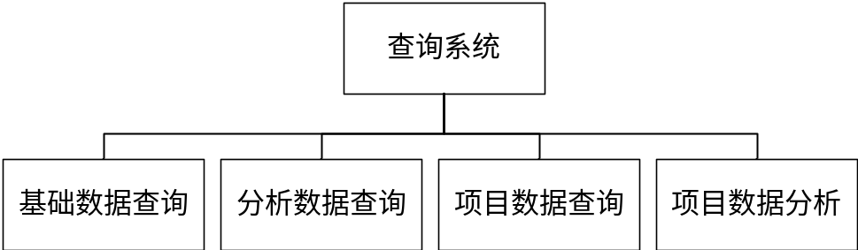

    - 基础数据查询
各学校查询自己的基础数据、各区县查询所有学校的基础数据、市局管理员（市局）查询所有学校的基础数据。
功能名称 | 基础数据查询
功 能  描 述 | 对学校填报的基础数据进行查询。
功能使用者 | 学校用户、管理员（市局）、区县用户、高级用户（领导）
输入项 | 【单行文本】  （以下所有数据项都以此格式输入）  学校名称  查询条件  - 学校基本信息  - 办学条件  - 专业年级与课程建设  - 国际合作  - 参与职教集团情况  - 校企合作
处理描述 | 进入基础信息查询之后，首先页面显示的是全部信息，例如学校用户看到的是本学校的基础数据、各区县看到所属学校的列表、市局看到的是所有学校。用户也可以在搜索框中输入学校名称或者选择查询条件进行查询。
输出项 | 查询结果。
业务规则 | 各学校查询自己的基础数据  各区县查询所属学校的基础数据  市局管理员查询所有学校的基础数据
界面要求 | 简洁直观，容易操作。

    - 分析数据查询
按学校、区域对填报数据进行统计分析，使用表和图的形式来展现。主要针对每次填报有变化的基础数据进行分析，如教师、学生、实训能力等变化的数据。
功能名称 | 分析数据查询
功 能  描 述 | 对学校填报的基础数据进行分析。
功能使用者 | 学校用户、管理员（市局）、区县用户、高级用户（领导）
输入项 | 【单行文本】查询条件  - 图表名称
处理描述 | 进入查询系统，输入查询条件进行查询。
输出项 | 折线图或饼状图
业务规则 | 按学校、区域对填报数据进行统计分析，使用图的形式来展现
界面要求 | 简洁直观，容易操作。

      - 全校实训基地统计图表
表格名称 | 全校实训基地统计图表
表格形式 | R 折线图 □ 饼状图 □ 其他：
使用用户 | R 高级用户 R 市局用户 R 区县用户 R 学校用户
表格目录结构 | 分析数据-基地情况
表格能否被搜索 | R 能 □ 否
表格搜索凭据 | R 表格名 □ 其他：
输入项 | 各校每次填报的设备和资金情况（百分比）
表格y轴单位 | R 百分比 □ 其他：
表格x轴单位 | □ 年 □ 月 □ 日 R 其他： 每次填报时间
x轴选中显示 | R 本单位数据 □ 比较上一单位
当前表格单位 | □ 10年内 □ 年 □ 月 □ 日 R 其他： 每次填报时间
查询条件 | R 区域 R 学校 □其他：

      - 专业大类实训基地统计图表
表格名称 | 专业大类实训基地统计图表
表格形式 | R 折线图 □ 饼状图 □ 其他：
使用用户 | R 高级用户 R 市局用户 R 区县用户 R 学校用户
表格目录结构 | 分析数据-基地情况
表格能否被搜索 | R 能 □ 否
表格搜索凭据 | R 表格名 □ 其他：
输入项 | 各校每次填报的设备和资金情况（百分比）
表格y轴单位 | R 百分比 □ 其他：
表格x轴单位 | □ 年 □ 月 □ 日 □ 其他： 每次填报时间
x轴选中显示 | R 本单位数据 □ 比较上一单位
当前表格单位 | □ 10年内 □ 年 □ 月 □ 日 R 其他： 每次填报时间
查询条件 | R 区域 R 学校 □其他：

      - 公共实训基地统计图表
表格名称 | 公共实训基地统计图表
表格形式 | R 折线图 □ 饼状图 □ 其他：
使用用户 | R 高级用户 R 市局用户 R 区县用户 R 学校用户
表格目录结构 | 分析数据-基地情况
表格能否被搜索 | R 能 □ 否
表格搜索凭据 | R 表格名 □ 其他：
输入项 | 各校每次填报的设备和资金情况（百分比）
表格y轴单位 | R 百分比 □ 其他：
表格x轴单位 | □ 年 □ 月 □ 日 □ 其他： 每次填报时间
x轴选中显示 | R 本单位数据 □ 比较上一单位
当前表格单位 | □ 10年内 □ 年 □ 月 □ 日 □ 其他： 每次填报时间
查询条件 | R 区域 R 学校 □其他：

      - 公用实训基地人数统计图表
表格名称 | 公用实训基地实训人数
表格形式 | □ 折线图 R 饼状图 □ 其他：
使用用户 | R 高级用户 R 市局用户 R 区县用户 R 学校用户
表格目录结构 | 分析数据-基地情况
表格能否被搜索 | R 能 □ 否
表格搜索凭据 | R 表格名 □ 其他：
输入项 | 各公共实训基地每次填报的实训人数（百分比）
饼图划分 | 接受社会化培训实训人数
饼图划分 | 接受外来学校学生实训人数
饼图划分 | 接受本校学生实训人数
当前表格单位 | □ 10年内 □ 年 □ 月 □ 日 □ 其他： 每次填报时间
查询条件 | R 区域 R 学校 □ 其他： 时间

      - 公用实训基地耗材统计图表
表格名称 | 公用实训基地耗材金额
表格形式 | □ 折线图 R 饼状图 □ 其他：
使用用户 | R 高级用户 R 市局用户 R 区县用户 R 学校用户
表格目录结构 | 分析数据-基地情况
表格能否被搜索 | R 能 □ 否
表格搜索凭据 | R 表格名 □ 其他：
输入项 | 各公共实训基地每次填报的耗材金额（百分比）
饼图划分 | 接受社会化培训实训耗材金额数（万元）
饼图划分 | 接受外来学校学生实训耗材金额数（万元）
饼图划分 | 接受本校学生实训实训耗材金额数（万元）
当前表格单位 | □ 10年内 □ 年 □ 月 □ 日 □ 其他： 每次填报时间
查询条件 | R 区域 R 学校 其他：□ 时间

      - 项目申报统计图表
表格名称 | 项目申报统计图表
表格形式 | R 折线图 □ 饼状图 □ 其他：
使用用户 | R 高级用户 R 市局用户 R 区县用户 R 学校用户
表格目录结构 | 分析数据-项目申报情况
表格能否被搜索 | R 能 □ 否
表格搜索凭据 | R 表格名 □ 其他：
输入项 | 各个区域申报的各种项目增量
表格y轴单位 | R 百分比 □ 其他：
表格x轴单位 | □ 年 □ 月 □ 日 □ 其他： 每次填报时间
x轴选中显示 | R 本单位数据 □ 比较上一单位
当前表格单位 | □ 10年内 □ 年 □ 月 □ 日 □ 其他： 每次填报时间
查询条件 | R 区域 R 学校 □其他：

      - 项目管理统计图表
表格名称 | 项目管理统计图表
表格形式 | R 折线图 □ 饼状图 □ 其他：
使用用户 | R 高级用户 □ 市局用户 □ 区县用户 □ 学校用户
表格目录结构 | 分析数据-项目管理
表格能否被搜索 | R 能 □ 否
表格搜索凭据 | R 表格名 □ 其他：
输入项 | 全市总体的项目建设完成情况
表格y轴单位 | R 百分比 □ 其他：
表格x轴单位 | □ 年 □ 月 □ 日 □ 其他： 每个季度
x轴选中显示 | □ 本单位数据 □ 比较上一单位 R下一级单位的相关内容
当前表格单位 | □ 10年内 □ 年 □ 月 □ 日 □ 其他： 每次填报时间
查询条件 | R 区域 R 学校 □其他：

      - 办学条件统计图表
表格名称 | 办学条件统计图表
表格形式 | R 折线图 □ 饼状图 □ 其他：
使用用户 | R 高级用户R 市局用户R 区县用户R 学校用户
表格目录结构 | 分析数据-教学情况
表格能否被搜索 | R 能 □ 否
表格搜索凭据 | □ 表格名 R 其他： 学校名+表名
输入项 | 教学资源变动情况
表格x轴单位 | R 年 R 月 □ 日 □ 其他：
表格y轴单位 | □ 百分比 □ 其他： 个、万元
y轴选中显示 | R 本学校数据 □ 比较上一学校
当前表格单位 | R 5年内 R 年 □ 月 □ 日 R 其他： 范围类型(本学校情况、本区域情况) 、资源类型(座位、书籍、教师资源、拨款、负债、教学设备)
查询条件 | R 区域 R 学校 其他：

      - 专业与课程设计统计图表
表格名称 | 专业与课程设计统计图表
表格形式 | R 折线图 □ 饼状图 □ 其他：
使用用户 | R 高级用户R 市局用户R 区县用户R 学校用户
表格目录结构 | 分析数据-教学情况
表格能否被搜索 | R 能 □ 否
表格搜索凭据 | □ 表格名 R 其他： 学校名+表名
输入项 | 专业与课程建设数据变动情况
表格x轴单位 | □ 百分比 R 其他： 个、本
表格y轴单位 | R 年 □ 月 □ 日 □ 其他：
y轴选中显示 | R 本单位数据 □ 比较上一单位
当前表格单位 | R 5年内 R 年 □ 月 □ 日 R 其他： 范围类型(本学校情况、本区域情况)、数据类型(专业数据、教材数据、课程数据)
查询条件 | R 区域 R 学校 其他：

      - 参与职教集团情况统计图表
表格名称 | 参与职教集团情况统计情况
表格形式 | R 折线图 □ 饼状图 □ 其他：
使用用户 | R 高级用户R 市局用户R 区县用户R 学校用户
表格目录结构 | 分析数据-教学情况
表格能否被搜索 | R 能 □ 否
表格搜索凭据 | □ 表格名 R 其他： 学校名+表名
输入项 | 参与职教集团数据变动情况
表格x轴单位 | □ 百分比 R 其他： 个
表格y轴单位 | R 年 □ 月 □ 日 □ 其他：
y轴选中显示 | R 本单位数据 □ 比较上一单位
当前表格单位 | R 5年内 R 年 □ 月 □ 日 R 其他： 范围类型(本学校情况、本区域情况)
查询条件 | R 区域 R 学校 其他：

      - 国际合作情况统计图表

表格名称 | 国际合作情况统计情况
表格形式 | R 条形图 □ 饼状图 □ 其他：
使用用户 | R 高级用户R 市局用户R 区县用户R 学校用户
表格目录结构 | 分析数据-基本情况
表格能否被搜索 | R 能 □ 否
表格搜索凭据 | □ 表格名 R 其他： 学校名+表名
输入项 | 国际合作数据变动情况
表格x轴单位 | □ 百分比 R 其他： 个
表格y轴单位 | R 年 □ 月 □ 日 □ 其他：
y轴选中显示 | R 本单位数据 □ 比较上一单位
当前表格单位 | R 5年内 R 年 □ 月 □ 日 R 其他： 范围类型(本学校情况、本区域情况) 、数据类型(学生数据、专业课程数据、教材数据、教师数据、比赛及证书数据)
查询条件 | R 区域 R 学校 其他：

      - 教师数据统计图表
表格名称 | 教师数据统计图表
表格形式 | R 折线图 □ 饼状图 □ 其他：
使用用户 | R 高级用户 R 市局用户 R 区县用户 R 学校用户
表格目录结构 | 分析数据-基本情况
表格能否被搜索 | R 能 □ 否
表格搜索凭据 | R 表格名 □ 其他：
输入项 | 各种查询条件以及数据项的变化情况（数量）
表格y轴单位 | £ 百分比 R其他： 数量
表格x轴单位 | £ 年 R 月 □ 日 □ 其他：
y轴选中显示 | R 本单位数据 □ 比较上一单位
当前表格单位 | £ 10年内 R 年 □ 月 □ 日 □ 其他：
查询条件 | R 区域 R 学校 R其他： 各数据项

      - 学生基本情况统计图表
表格名称 | 学生基本情况统计图表
表格形式 | R 折线图 □ 饼状图 □ 其他：
使用用户 | R 高级用户 R 市局用户 R 区县用户 R 学校用户
表格目录结构 | 分析数据-基本情况
表格能否被搜索 | R 能 □ 否
表格搜索凭据 | R 表格名 □ 其他：
输入项 | 各种查询条件下数据项的变化情况（数量）
表格y轴单位 | £ 百分比 R 其他： 数量
表格x轴单位 | £ 年 R 月 □ 日 □ 其他：
y轴选中显示 | R 本单位数据 □ 比较上一单位
当前表格单位 | £ 10年内 R 年 □ 月 □ 日 □ 其他：
查询条件 | R 区域 R 学校 R 其他： 各数据项

      - 职业培训情况统计图表
表格名称 | 职业培训情况统计图表
表格形式 | R 折线图 □ 饼状图 □ 其他：
使用用户 | R 高级用户 R 市局用户 R 区县用户 R 学校用户
表格目录结构 | 分析数据-基本情况
表格能否被搜索 | R 能 □ 否
表格搜索凭据 | R 表格名 □ 其他：
输入项 | 各种查询条件下数据项的变化情况（数量）
表格y轴单位 | £ 百分比R其他： 数量
表格x轴单位 | £ 年 R 月 □ 日 □ 其他：
y轴选中显示 | R 本单位数据 □ 比较上一单位
当前表格单位 | £ 10年内 R 年 □ 月 □ 日 □ 其他：
查询条件 | R 区域 R 学校 R其他： 各数据项

    - 项目数据查询
各学校查询自己的项目数据、各区县查询所属学校的项目数据、市局管理员查询所有学校的项目数据。
功能名称 | 项目数据查询
功 能  描 述 | 对学校填报的项目数据进行查询。
功能使用者 | 学校用户、管理员（市局）、区县用户、高级用户（领导）
输入项 | 【单行文本】查询条件  - 项目名称  - 项目ID
处理描述 | 进入项目数据查询之后，首先页面显示的是全部信息，例如学校用户看到的是本学校的项目数据、各区县看到所属学校的项目名称列表、市局看到的是所有学校的项目名称列表。用户也可以在搜索框中输入项目名称或者选择查询条件进行查询。
输出项 | 查询结果。
业务规则 | 各学校查询自己的项目数据  各区县查询所属学校的项目数据  市局管理员查询所有学校的项目数据
界面要求 | 简洁直观，容易操作。

    - 项目数据分析
本期建设由于是非格式化数据，这部分的分析图表由市局管理员手工完成，上传分析图表给领导查阅。
功能名称 | 项目数据分析
功 能  描 述 | 对学校填报的项目数据进行分析。
功能使用者 | 高级用户（领导）
输入项 | 【选择】资金支持类型  - 所有  - 中央  - 省级  - 市级  【单行文本】查询条件  - 项目名称  - 项目ID  【点击按钮】反馈意见  点击按钮后，需以单行文本格式输入反馈意见
处理描述 | 市局管理员上传图表，高级用户下载附件进行查看
输出项 | 反馈意见
业务规则 | 分析图表由市局管理员手工完成，上传分析图表给领导查阅
界面要求 | 简洁直观，容易操作。

  - 公告管理
公告管理包括发布公告和查阅公告。
系统结构图如下所示
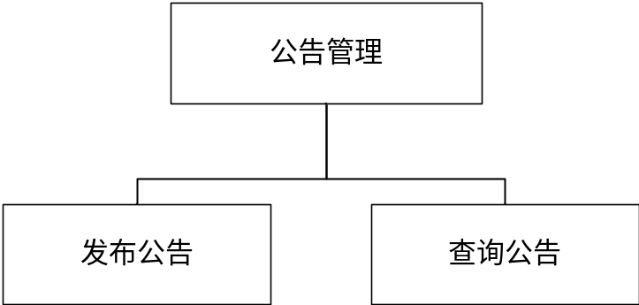

发布公告
市局管理员发布公告，包括每一次的基础数据填报、项目填报以及其他通知事项。
功能名称 | 发布公告
功 能  描 述 | 市局管理员发布公告，包括每一次的基础数据填报、项目填报以及其他通知事项。
功能使用者 | 管理员（市局）
输入项 | 【选择】用户名  【点击按钮】编辑公告  【选择】公告类型  - 自定义  - 提醒填报  【单行文本】公告内容  【点击按钮】发送
处理描述 | 进入公告管理，发布公告。管理员（市局）进入发布公告后，系统自动加载用户信息，选中用户之后点击编辑公告按钮，选择公告类型和输入公告内容，点击按钮发送公告。
输出项 | 公告信息。
业务规则 | 市局管理员发布公告
界面要求 | 简洁直观，容易操作。

查阅公告
各学校和各区县用户可以查阅公告。
功能名称 | 查阅公告
功 能  描 述 | 学校用户、区县用户、管理员市局查阅公告，包括每一次的基础数据填报、项目填报以及其他通知事项。
功能使用者 | 学校用户、区县用户、管理员（市局）。
输入项 | 直接查看
处理描述 | 进入我的公告查看
输出项 | 公告信息。
业务规则 | 不可修改公告
界面要求 | 简洁直观，容易操作。

数据审核
数据审核包括区县审核、市局审核、高级领导审核。
系统结构图如下图所示

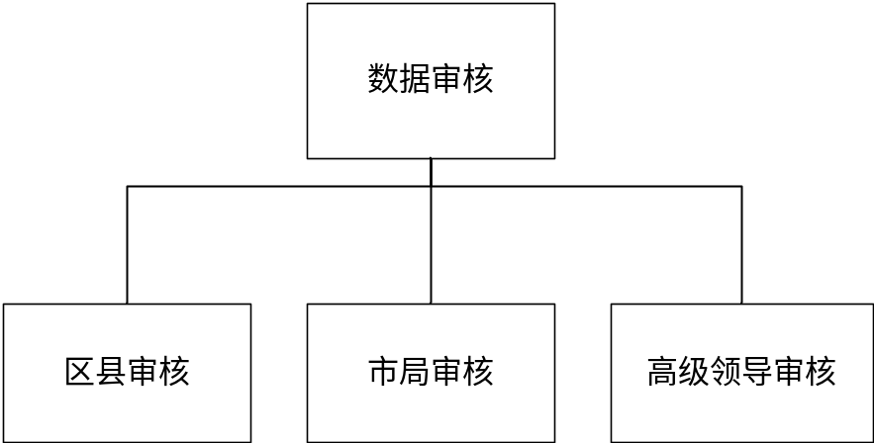

区县审核
区县审核由区县用户进行，对各区县所属学校进行数据审核（包括基础数据和项目数据）。
可以提出审核意见，如果不通过，直接驳回学校，如果通过，到市局管理员。
功能名称 | 区县审核
功 能  描 述 | 对各区县所属学校进行数据审核（包括基础数据和项目数据）。  本功能的使用者：区县用户。
功能使用者 | 区县用户
输入项 | 【选择】带审核的用户  【点击按钮】驳回或者通过
处理描述 | 查看学校填报的基础数据或者项目数据  填写审核意见
输出项 | 审核结果
业务规则 | 提出审核意见，如果不通过，直接驳回学校  如果通过，到市局管理员。
界面要求 | 简洁直观，易于操作

市局审核
市局管理员审核市直属学校的填报数据，可以提出审核意见，如果不通过，直接驳回，如果通过，数据入库；
市局管理员审核各区县通过的建设项目数据，可以提出审核意见，如果不通过，直接驳回区县，如果通过，数据入库。
功能名称 | 市局审核
功 能  描 述 | 对各市局直属学校、区县学校进行数据审核（包括基础数据和项目数据）。
功能使用者 | 管理员（市局）
输入项 | 【单行文本】审核意见
处理描述 | 查看直属学校、区县学校填报的基础数据或者项目数据
输出项 | 审核结果
业务规则 | 提出审核意见，如果不通过，直接驳回区县或者直属学校  如果通过，数据入库。
界面要求 | 简洁直观，易于操作

高级领导审核
高级领导可以查看所有的建设项目数据并给出反馈意见。

功能名称 | 高级领导审核
功 能  描 述 | 高级用户（领导）查看项目推进情况并给出反馈意见
功能使用者 | 高级用户（领导）
输入项 | 【选择】区域  【选择】学校  【选择】年份  【选择】资金支持类型  - 中央资金支持的项目  - 省级资金支持的项目  - 市级资金支持的项目  - 民办专项资金支持的项目  - 其他项目  【点击按钮】  - 反馈意见  - 同意结题  当点击反馈意见按钮后，需以单行文本格式输入
处理描述 | 高级用户此项界面的呈现方式为：以年度给一张界面，按每个季度呈现每个指标的全市总体的项目建设完成情况柱状图（如下），通过点击图标可以看到第三级的相关内容。
输出项 | 项目建设完成曲线图  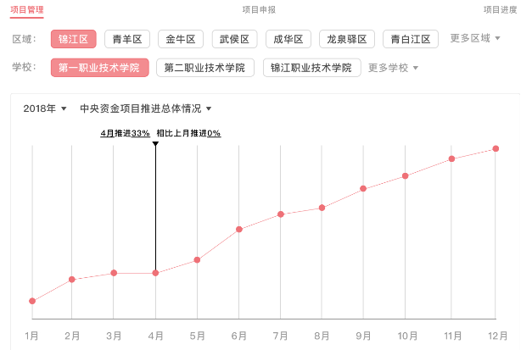  项目进度饼图  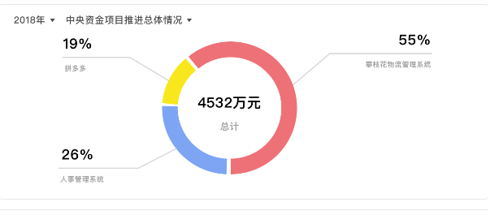
业务规则 | 此项功能高级用户（领导）可以看到第三级的内容。高级用户（领导）此项界面的呈现方式为：以年度给一张界面，按每个月份呈现每个指标的全市总体的项目建设完成情况曲线图，通过点击图标可以看到第三级的相关内容。
界面要求 | 简洁直观，容易操作。

  - 数据管理
系统基本信息维护管理。
系统架构如下图所示
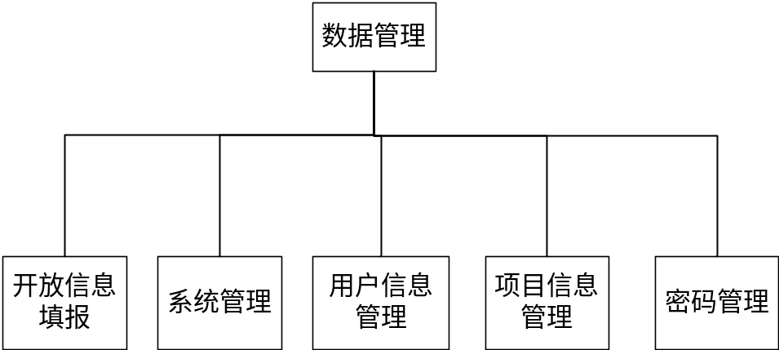

用户信息管理
功能名称 | 用户信息管理
功 能  描 述 | 系统管理员（市局）根据对用户进行信息添加、修改、删除管理。
功能使用者 | 系统管理员（市局）
输入项 | 【单行文本】用户名称  【点击按钮】修改
处理描述 | 系统管理员（市局）选择用户管理；  系统显示用户列表；  系统管理员（市局）选择某一用户进行管理
输出项 | 用户信息
业务规则 | 无
界面要求 | 简洁，直观，容易操作

分配凭证
功能名称 | 分配凭证
功 能  描 述 | 系统管理员（市局）将系统生成的凭证分配各用户
功能使用者 | 系统管理员（市局）
输入项 | 【选择】用户类型  - 学校用户  - 区县用户  - 市局用户（管理员）  - 高级领导  【点击按钮】生成凭证
处理描述 | 系统管理员（市局）选择生成凭证
输出项 | 用户信息
业务规则 | 无
界面要求 | 简洁，直观，容易操作

系统管理

注册
功能名称 | 注册
功 能  描 述 | 学校用户、区县、市局、高级领导注册
功能使用者 | 学校用户、区县、市局、高级领导
输入项 | 【选择】用户类型  - 学校用户  - 区县  - 市局  - 高级领导  【单行文本】输入凭证  【单行文本】输入以下各用户类型所需要输入的信息  【点击按钮】下一步  【单行文本】以下各信息都是  - 登录用户名  - 密码  - 确认密码  - 联系电话
处理描述 | 学校用户、区县、市局、高级领导四种选择用户类型和输入凭证，系统验证凭证正确后进入下一步，用户信息补充及注册所必须的信息，再进入下一步输入密码，验证两次密码一致后点击下一步注册成功
输出项 | 各用户类型对应的不同界面
业务规则 | 无
界面要求 | 简洁，直观，容易操作

各类型用户注册时需补充的信息如下所示
- 学校用户
数据项 | 输入方式
学校标识符 | 单行文本输入
学校名称 | 单行文本输入
学校英文名称 | 单行文本输入
学校地址 | 单行文本输入  格式如下：  省（区、市） 市（区） 县（） 乡（镇） 村（街） 号
联系电话 | 单行文本输入

- 区县用户
数据项 | 输入方式
区（县）教育局名称 | 单行文本输入
办公地址 | 单行文本输入
联系电话 | 单行文本输入

- 市局用户
数据项 | 输入方式
市局名称 | 单行文本输入
地址 | 单行文本输入  格式如下：  省（区、市） 市（区） 县（） 乡（镇） 村（街） 号
电话 | 单行文本输入

- 高级用户
数据项 | 输入方式
姓名 | 单行文本输入
办公电话 | 单行文本输入

登录
功能名称 | 登录
功 能  描 述 | 学校用户、市局管理员、区县管理员、高级用户登录系统
功能使用者 | 学校用户、市局管理员、区县管理员、高级用户
输入项 | 【单行文本】以下各信息都是  用户名  密码
处理描述 | 学校用户、市局管理员、区县管理员、高级用户输入用户名、输入密码，系统验证密码正确之后用户可以登录成功
输出项 | 用户信息
业务规则 | 无
界面要求 | 简洁，直观，容易操作

项目信息管理
功能名称 | 手动上传项目图表
功 能  描 述 | 市局用户手动上传分析图表。
功能使用者 | 市局用户
输入项 | 【单行文本】项目名称  【点击按钮】修改  【单行文本】查询条件  - 学校名称  - 项目负责人  - 资金支持类型
处理描述 | 系统管理员（市局）选择所有项目；  系统显示项目列表；  系统管理员（市局）选择某一项目进行上传图表
输出项 | 添加后的图表列表
业务规则 | 分析图表由市局管理员手工完成，上传分析图表给领导查阅
界面要求 | 简洁直观，容易操作。

密码管理
功能名称 | 密码管理
功 能  描 述 | 各类型用户可自行修改密码
功能使用者 | 学校用户、管理员（市局）、区县用户、高级用户（领导）。
输入项 | 【单行文本】  （以下所有数据项都以此格式输入）  验证码  新密码  确认密码
处理描述 | 各类型用户需通过输入验证码验证身份通过后，输入密码再确认密码，当两次密码一致时，则修改密码成功。
输出项 | 修改密码成功提示信息
业务规则 | 无
界面要求 | 简洁直观，容易操作。

开放信息填报
功能名称 | 开放信息填报
功 能  描 述 | 市局用户为信息填报设置有效期限
功能使用者 | 市局用户
输入项 | 【选择】待填报的信息  【选择】设置起始日期和终止日期  【选择】区县  【点击按钮】开始或者暂停
处理描述 | 市局用户点击头像进入开放信息填报，选择待填报的项目，设置起始日期和终止日期，和选择作用范围是哪个区的学校，点击开始按钮则此设置生效
输出项 | 设置成功
业务规则 | 无
界面要求 | 简洁直观，容易操作。

设计约束
- 本系统基于Liferay Portal进行设计；
- 系统开发采用B/S结构，采用J2EE架构，数据库采用MySql 5.6。

购买的构件
无

接口

用户界面
无用户界面参照各模板界面要求。

硬件接口

无

软件接口

无

